A.N.A.G.T. – U.N.A.G.T.
Via Piccolomini, 2
20151 Milano
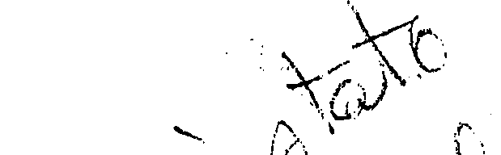

Spett.
UNIRE
Via Cristoforo Colombo 283/A 00147 Roma

p.c. Ministro dell'Agricoltura
via XX Settembre 20
00187 Roma

Ministro della Sanità
Lungo Tevere Ripa 1
00153 Roma
I guidatori, gli allenatori guidatori e gli allievi italiani, della maggioranza dei quali seguono le firme, fanno richiesta per essere sottoposti a controllo antidoping prima dell'effettuazione delle corse.
Sollecitano questa richiesta, già presentata a codesto Ente da alcuni anni, per l'aggravarsi della situazione e l'anomalia della stessa.
Quali professionisti di uno sport che vive di scommesse è impensabile che venga effettuato il controllo antidoping ai cavalli e non a chi li conduce.
Questo per la regolarità delle corse, delle scommesse e per la tutela di tutti quei cittadini che scommettono sulle corse.
E' notizia comune che l'Italia viene sommersa quasi da un velo di cocaina, i giornali, i telegiornali, le notizie in genere sono tutti i giorni puntate su questo problema.
Anche chi non ne fa uso ne viene contaminato passivamente.
Inoltre un controllo di questo genere ben articolato sarebbe, socialmente utile per la salute di tutti coloro che lavorano nel mondo dell'ippica.
Certi della Vostra comprensione Vi chiediamo di sollecitare, ove è necessario, la necessità di tale urgenza.

